专业塑料期货研发

中国塑料商业网·塑料期货栏目

能源塑料 · LLDPE / PVC

2013年10月28日 星期一

清阳论市（线性期货）-期价1/3调整幅度已经达到

--------------------------------------------------------------------
2013-10-28 手机早盘短信
[清阳早评]1。25日原油12月合约收97.90+0.67黄金1352.3欧兑美1.3803线性L1401收11180-130PVC1401收6405-15，原油连涨两天，交易商押注炼厂开工率增加以及以及中西部的新输油管道将使原油库存增速放缓。
[清阳早评]2。美联储货币政策料将“按兵不动”；瑞信：中国国研中心的十八届三中全会383改革方案超预期。L1401破11200但未跌破5周线，目前尚处于大三角形的上沿，偏多，阻力11535止损11200关注PVC1401[据此入市，风险自负]
-------------------------------------------------------------------------------------------
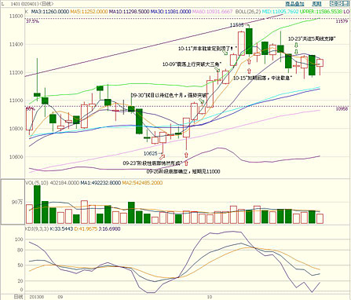
纽约原油期货12月份合约已连续两天上涨，因在60周线上获得支撑。消息面基本没有激动人心的事情，也没有什么突发利空事件。
今日大连塑料期货L1401继上周期价在周K线图上受到5周线支撑，今日高开，并震荡走高。期价暂时受到10日均线的压制，但也受到短期均线3日和5日得支撑。今日收盘为带下影的小阳K线，收盘价在10日均线附近。本次调整时间基本达到，期价已调整了总涨幅的1/3。KDJ逐渐收口，期价随时发动进攻。
L1401目前仍站在5周均线上和大三角形上沿上方。
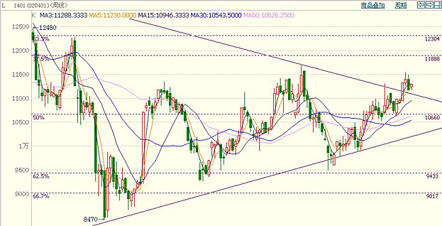
本日观点参照上周看法: 期价继续偏强震荡走势，夯实11200点一线，关注L1401期价突破前期高点11535点。中线目标11900仍未改变。谨慎者可选择观望，激进者建议日内交易，阶段布局者以11200作进退。
短线多头止损点：11200；中线支撑：11000点。严格止损。
免责声明：
以上报告中的信息均来源于公开、正规的渠道，我公司力求这些信息的准确及完整，但不作任何保证。报告中的信息和观点仅供参考，并不构成对所述商品买卖的依据，我公司不对任何投资结果负责。本报告是针对商业客户和职业投资者准备的，不得转给其他人员。
未经我公司允许，不得以任何方式转载。
【更多资讯请登 http://www.spcce.com/Futures 】
作者：丁雅欣 email:derekdn@21cn.com QQ群：119261135 电话：0754-86730720

